“加强师德师风建设 做新时代党和人民
满意的好老师”网络培训示范班

学员平台操作手册

中国教育干部网络学院
2018年3月
一、学习流程
注册与登录

使用学习卡

添加师德宣言
课程学习

班级研讨
进入我的学习

学习心得
查看学习档案

图1-1学习流程

二、注册和登录
打开浏览器，在地址栏输入www.enaea.edu.cn，登录中国教育干部网络学院首页（图2-1）。如果第一次参加中国教育干部网络学院组织的培训，请先注册，可点击“注册”进入注册页面（图2-2）；如已注册过用户名，可在登录框输入用户名和密码，点击登录进入“个人空间”。
在此登录或注册
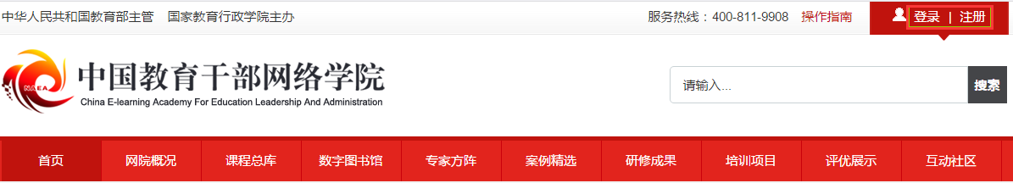
图2-1中国教育干部网络学院首页
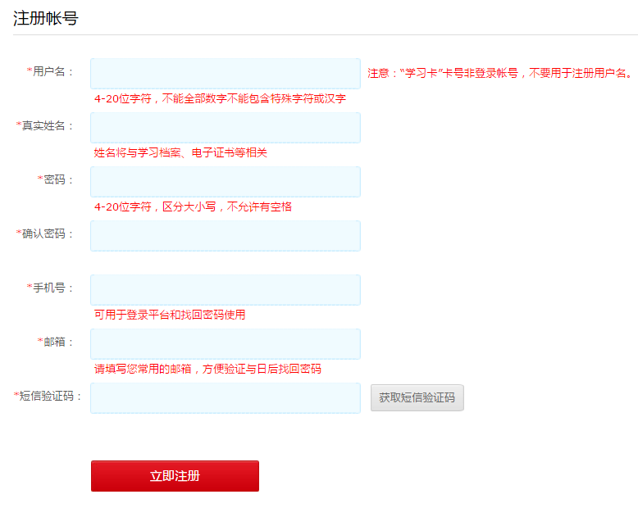
初次学习需注册用户名，点击“注册”进入该注册页面，带*为必填项，填写注册信息务必真实准确。用户注册和进入班级时会提醒进行邮箱验证。
手机号注册验证后，可使用手机号登录平台。
点击“获取短信验证码”，您填写的手机号将收到平台发送的短信验证码。
点此完成注册
图2-2注册页面
点此完成注册
特别提示：
（1）初次登录进入用户注册页面，填写提交后进入学习界面，为便于学籍信息管理，请您务必填写真实准确的个人信息。请不要用学习卡注册用户名。
（2）请牢记注册时使用的用户名、密码，若忘记登录密码可在登录入口点击“忘记密码”通过注册的手机或邮箱找回。
三、使用学习卡，添加“师德墙”宣言
“学习卡”由中国教育干部网络学院统一生成，登录后直接进入“空间首页”，点击“使用学习卡”，输入卡号和密码，使用学习卡后进入"师德墙"页面，根据提示上传照片（2MB以内）、师德宣言（100字以内），页面提示"添加成功"点击“确定”，在完善个人信息后，进入所属项目班级首页（“师德墙”仅第一次登陆自动弹出，如查看或修改，可在我的学习-专题页面-风采展示-点击“更多”内查看）。
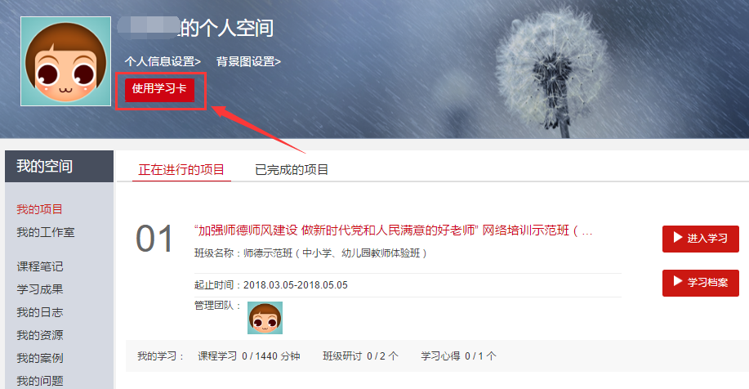
图3-1空间首页-使用学习卡
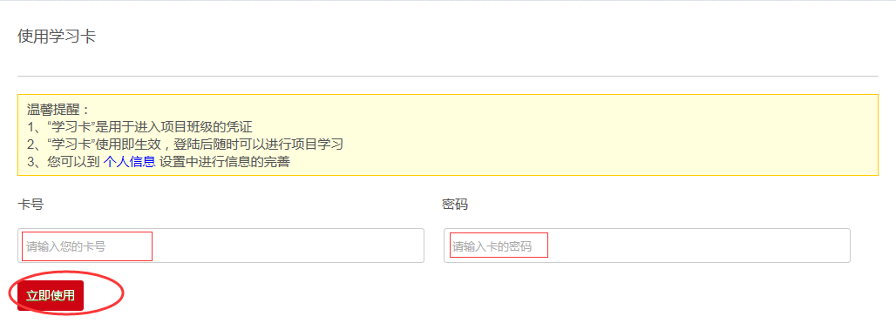
图3-2使用学习卡

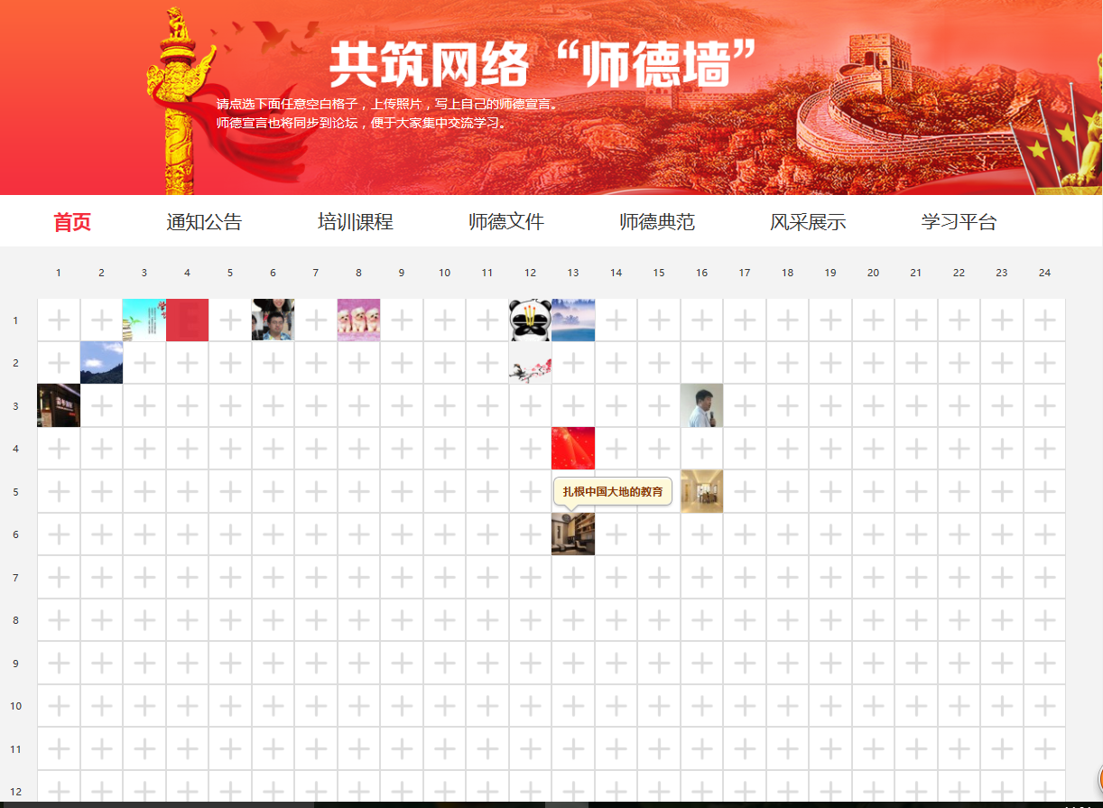
图3-3师德墙页面
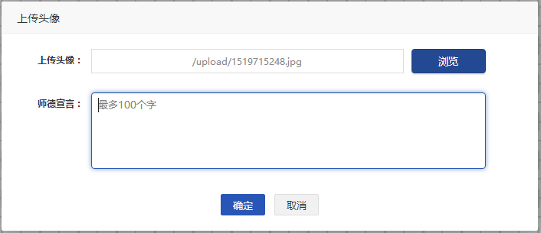
图3-4上传头像和宣言

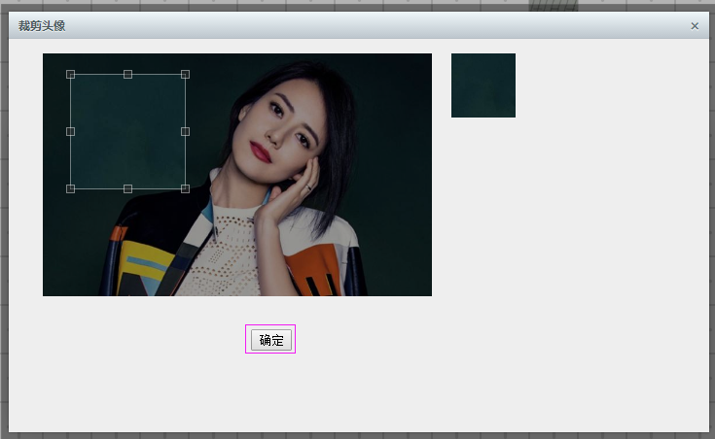
图3-5截取照片
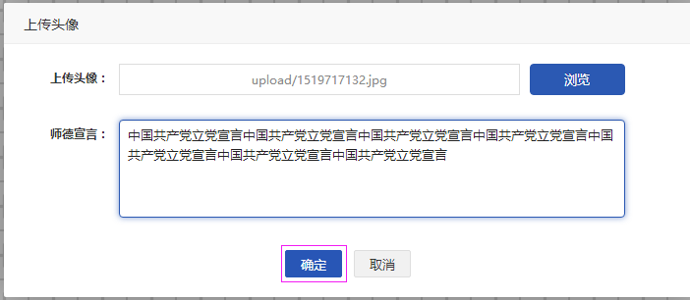
图3-6输入师德宣言
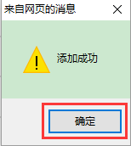
图3-7师德墙内容添加成功

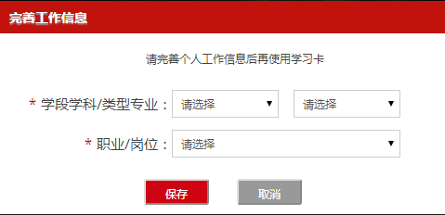
图3-8 完善信息
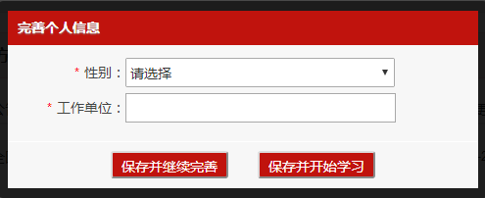
图3-9 补充信息
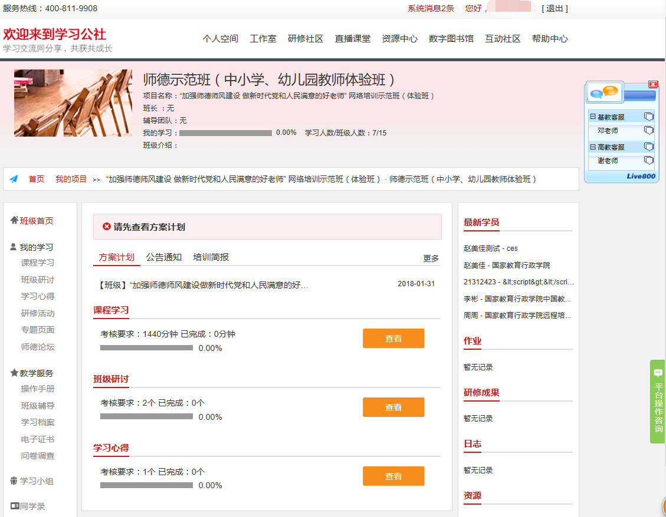
图3-10 班级首页
特别提示：
“学习卡”并非登录用户名，而是用于进入项目班级的凭证；学习卡为数字及字母组合、密码为8位数字，因学习卡较长，建议直接复制粘贴，不要手动输入。
使用学习卡时会弹出完善信息对话框（如图3-3），请按照实际情况选择填写。有些培训需要其他信息填写（如图3-4），请按照实际情况填写即可。

四、进入学习
1.进入学习
使用学习卡之后会显示所在的项目和班级，点击“进入学习”，进入“班级首页”。（图4-1）
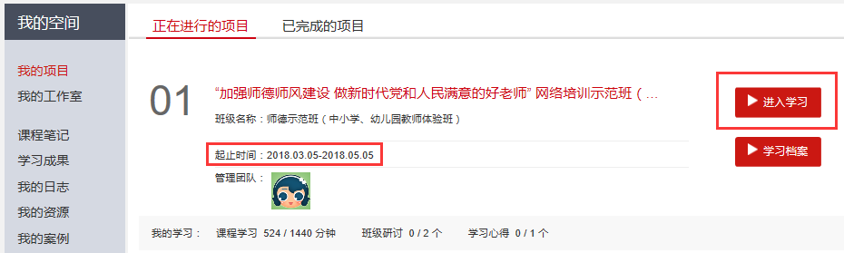
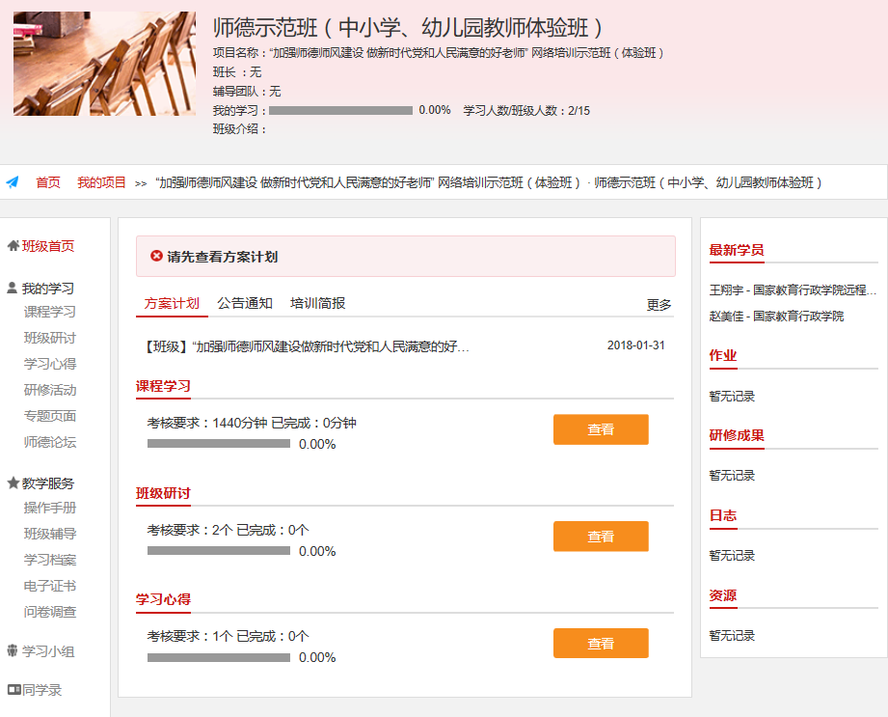
图4-1班级首页
2.方案计划及公告通知
（1）方案计划
每个班级都会有班级或者项目教学计划，请按照教学计划的要求进行学习（图4-2）。（教学计划中明确了学习的时间和安排，请按照学习计划认真学习）
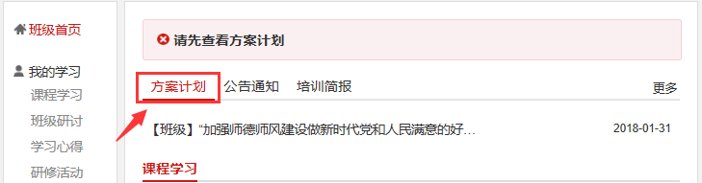
图4-2教学计划
（2）公告通知
点击“公告通知”，点击“更多”可以按照“班级”“项目”“区域”和“学习小组”查看详情。（如图4-3）（培训简报操作流程与公告通知相同）
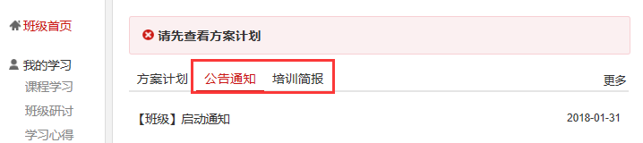
图4-3公告通知
3.我的学习
我的学习里显示的是考核的环节：课程学习、班级研讨、学习心得。（如图4-4）
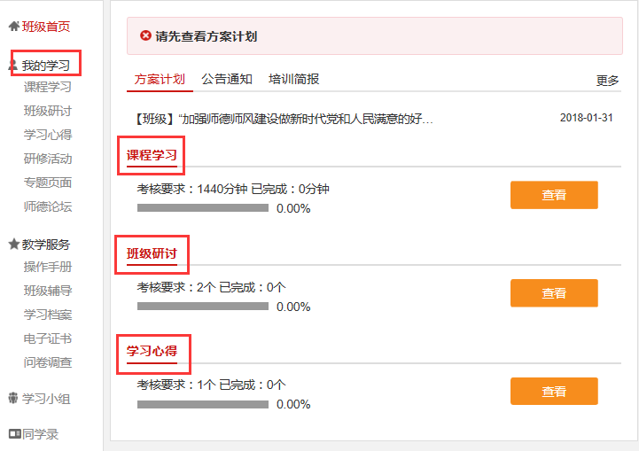
图4-4我的学习
（1）课程学习
点击“课程学习”，课程分模块展示，点击课程名称后面的“学习”，进入视频课程学习页面。课程将按照集数进行播放，平台自动记录学时，同时可以查看课程详情，了解老师情况。课程学习时点击“笔记”，可以记录课程笔记，笔记可以公开。点击“我要发言”，可与同时听课的学员互动。（如图4-5、4-6）

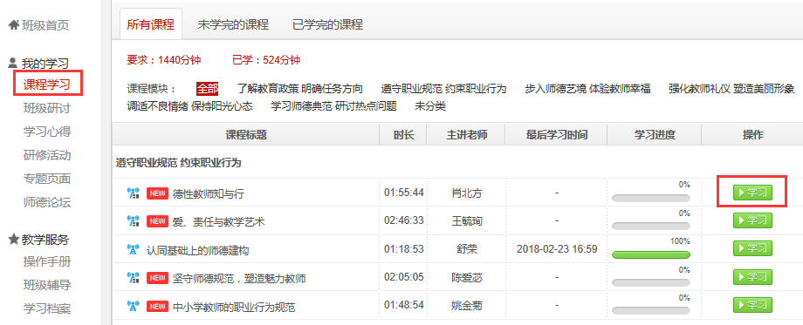
图4-5 课程学习
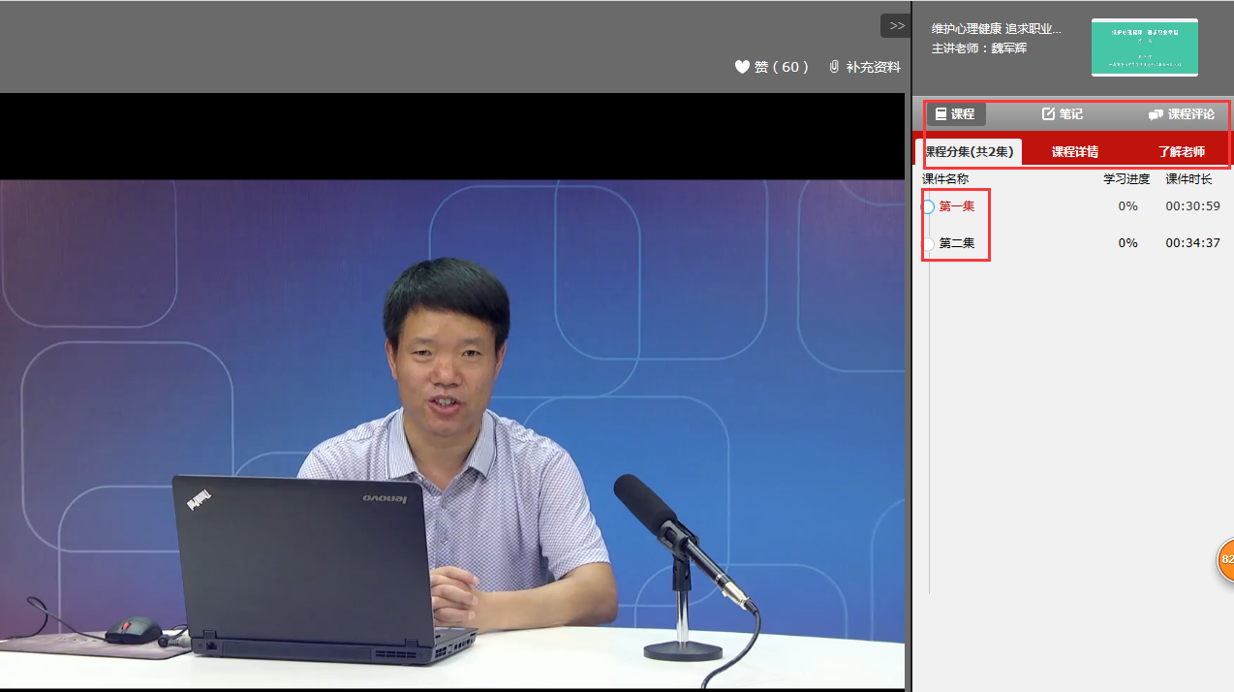
图4-6视频学习页面
学习20分钟后，平台会自动弹出对话框，点击继续学习。（如图4-7）
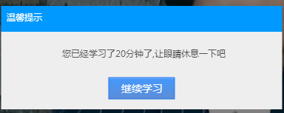
图4-7视频学习弹出对话框

（2）班级研讨
点击班级研讨，进入班级研讨界面，点击“发帖”，发布主题研讨帖（如图4-8），也可以在其他学员发表的主题帖下面跟帖。（如图4-9）
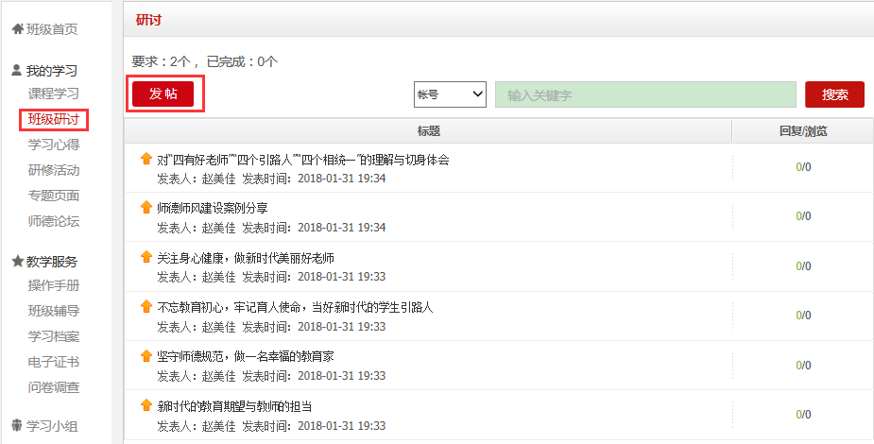
图4-8发帖页面
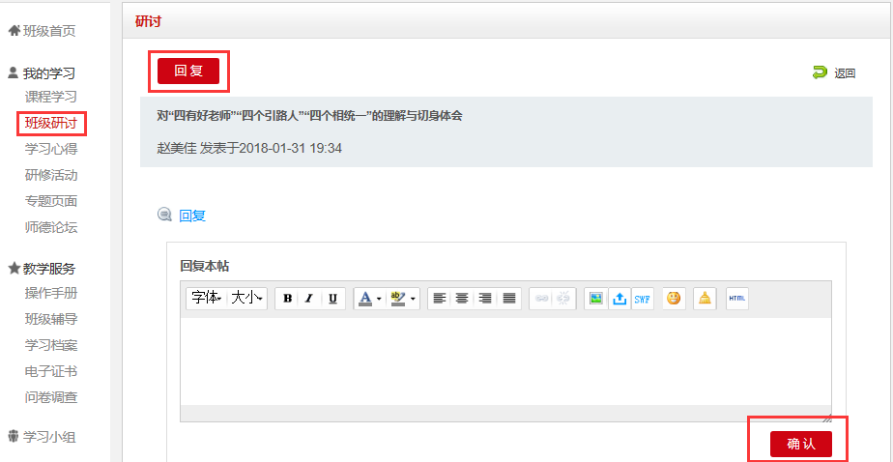
图4-9跟帖页面
（3）学习心得
点击“学习心得”，根据题目要求进行撰写。也可以点击“全部学习心得”和“推荐学习心得”，浏览相应的学习心得，对学习心得进行点赞或者评论。（如图4-10）
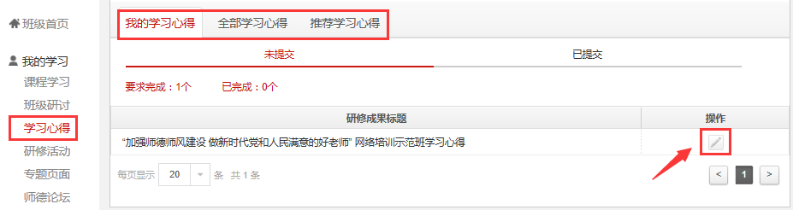
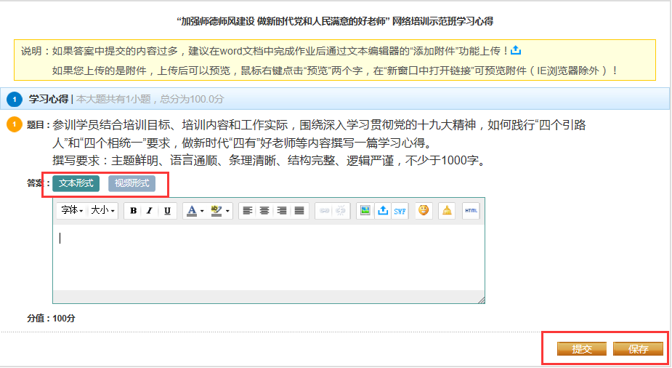
图4-10学习心得
特别提示：学习心得一旦提交不能修改，如果不是最终稿，请点击保存。如果内容较多，可以以附件的形式进行上传。
五、查看学习档案
在“班级首页”—“教学服务”—“学习档案”中，可以查看并下载具体的学习档案，还可以下载视频学习中本人撰写的学习笔记。（如图5-1）
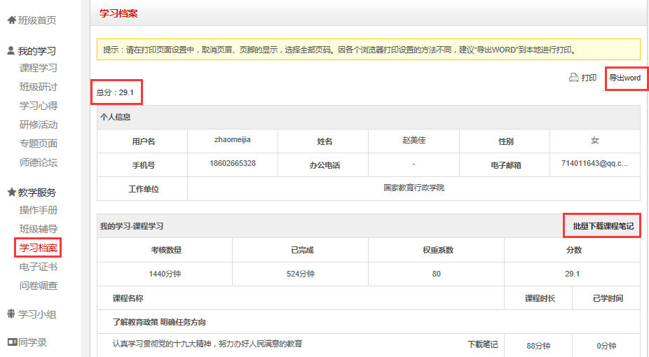
图5-1学习档案
六、在线打印电子证书
温馨提示：2018年5月6日至5月15日下载打印学时证明，逾期不可打印。
在“班级首页”-“教学服务”-“电子证书”中打印或者下载。（如图6-1）
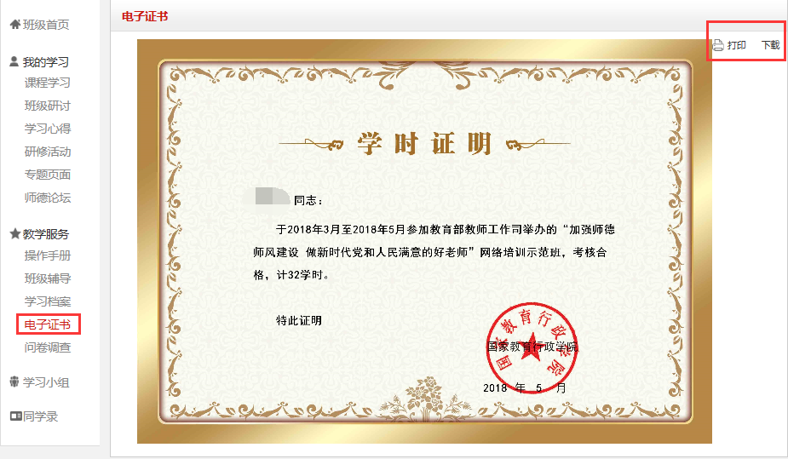
图6-1 电子证书
七、其他
1.师德论坛
点击“班级首页”—“我的学习”—“师德论坛”，进入论坛，与全国范围内的教师进行交流互动。（如图7-1）
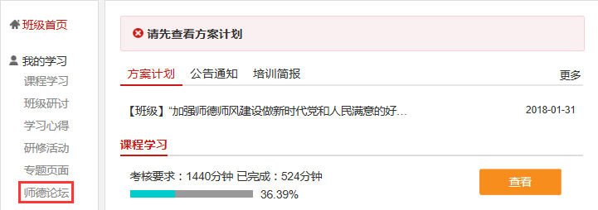
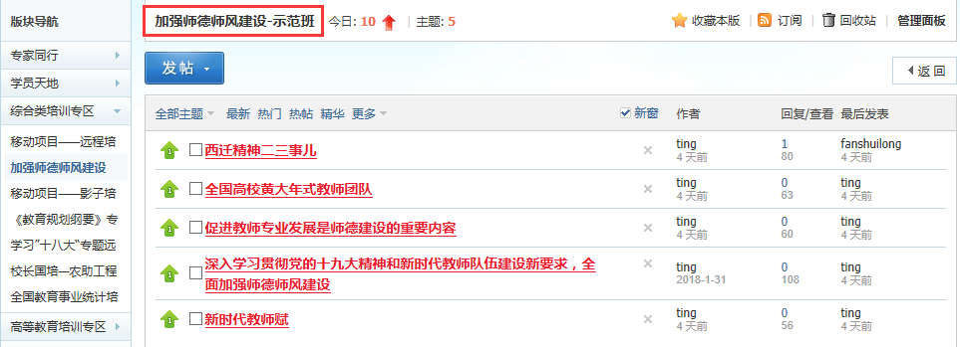
图7-1师德论坛
2.专题页面
点击“班级首页”—“我的学习”—“专题页面”，进入专题页面，查看与专题相关的文字材料。（如图7-2）
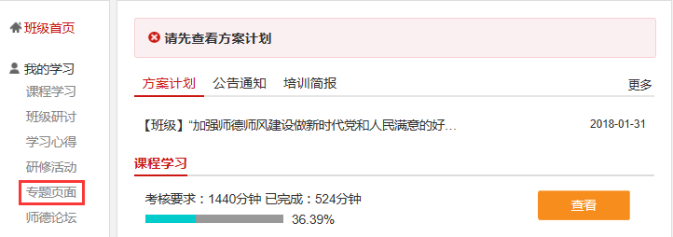

图7-2专题页面
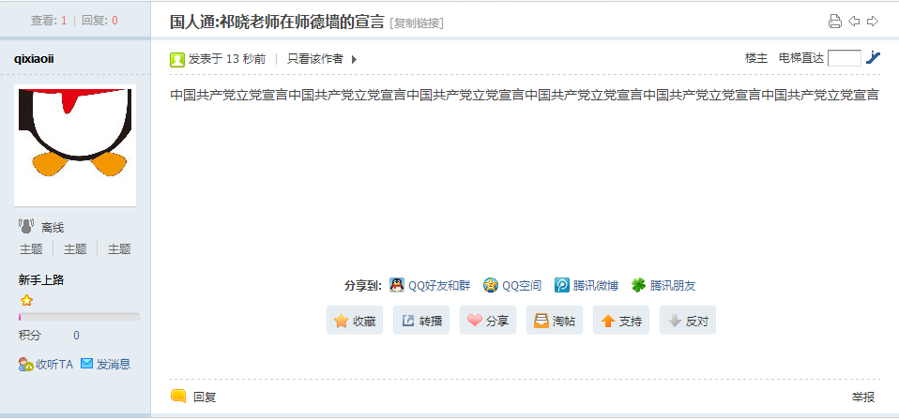
图7-3师德论坛同步宣言内容
3.师德墙
共筑网络“师德墙”，展示个人师德信条。点击“我的学习-专题页面”，进入“加强师德师风建设 做新时代党和人民满意的好老师”网络培训示范班专题页面，点击“风采展示”-点击“更多”，可查看或修改师德宣言或照片。

图7-4专题页面

4. 修改、完善个人资料
登录后进入“个人空间”页面，点击头像右侧的“个人信息设置”，修改完善个人资料。
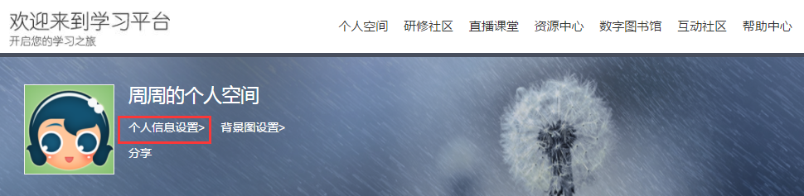
图7-5修改、完善个人资料
5.找回密码
若忘记了密码，点击“登录”-“忘记密码”，通过注册时的手机号找回密码。
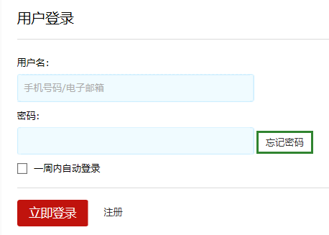
点击“忘记密码”，通过手机号找回密码。
图7-6找回密码

6.教学服务
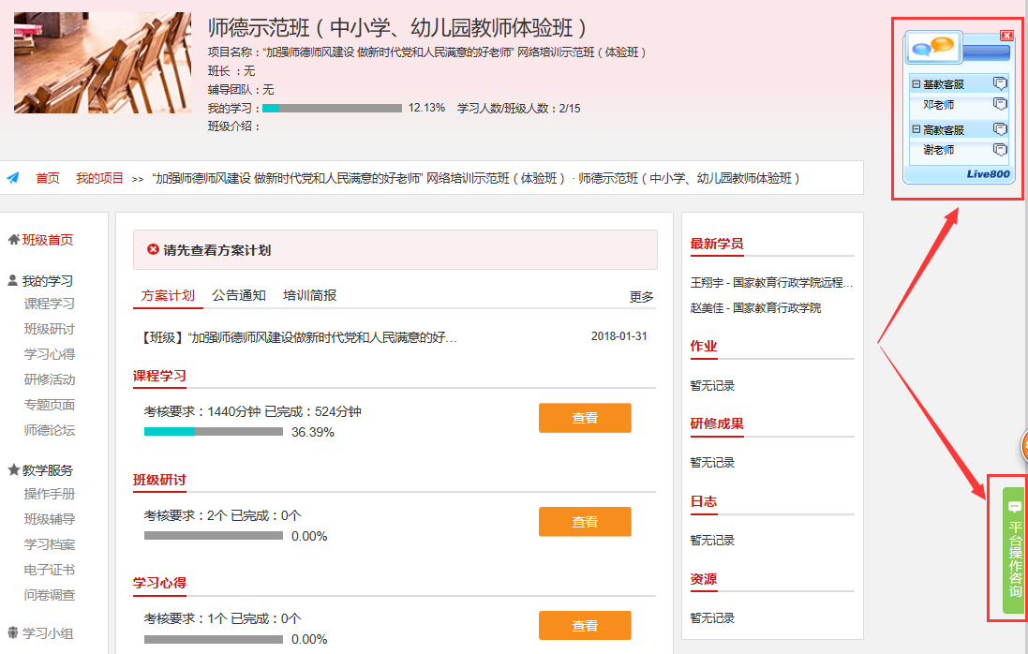
“Live800”为即时交流，点击可以向学员服务老师咨询问题。
“平台操作咨询”为留言区，可以留言给学员服务老师咨询平台使用与学习相关问题。

图7-7教学服务
特别提示：
（1）平台技术操作问题可以点击页面右下角绿色标签“平台操作咨询”留言，并在“个人空间—我的问题”查看相关回复，网院咨询人员会提供在线服务。另设咨询电话400-811-9908，有问题请及时进行在线咨询或电话咨询。
（2）退出登录状态或关闭学习页面时，请务必点击“退出”按钮。
（3）培训期间，请密切关注班级首页的“公告通知”等信息。
（4）项目培训结束，班级首页“我的学习”中的课程学习权限将关闭，不能再提交学习心得，但个人班级不会关闭，学员可以继续使用用户名登录平台，进入参加过的项目班级浏览评论各类学习内容、查看学习档案、参与研讨和论坛交流等。

